資料６
令和５年１１月１日

妙高市地域づくり協議会
団体長 各位

妙高市役所 地域共生課
妙高市地域づくり協働センター

地域の会報（お便り）のご提供のお願い

日頃より、妙高市地域づくり協働センターの取り組みにご理解ご協力をいただき、ありがとうございます。
さて、標記の件につきまして、各地域内で配付や回覧されている地域の会報（だより）をご提供いただき、地域同士の情報交換や、地域の交流の場づくりとして、「地域づくり協働センター」に
掲示し、より多くの皆さんにご覧いただき、地域づくりに活かしていただきたいと考えております。
つきましては、趣旨をご理解いただき、下記内容にてご協力をお願いいたします。

記

１．提供資料： 町内会、協議会の会報（だより）等 （参考例：別紙参照）
２．提供方法： 〇紙でのご提供（５部程度）
地域づくり協働センター（地域共生課）に直接お持ちいただくか、お近くの
市職員にお渡し願います。
〇ワードなどの電子データまたは、ＰＤＦファイル
下記アドレスに電子メール（添付）にて送付願います。
関連のサイトなどありましたら、リンク先の提供もお願いします。
３．情報掲載： 情報開示に不都合がある場合は、詳細をお知らせ願います。
記事の写真等活用させていただく場合がありますので、ご了承願います。
４．情報管理： ご提供の資料や電子データは、同センターにて厳正に管理、廃棄いたします。

５．提供／問合せ先： 妙高市地域づくり協働センター（地域共生課 担当：岡田・田原）
〒９４４－００４６ 妙高市上町９－３（勤労者研修センター内）
ＴＥＬ：７３－７８０８ （平日９：００－１７：１５）
Ｅmail：kyodo@city.myoko.niigata.jp

（参考例）

◆水上地区（「水上地区コミュニティ推進協議会だより」）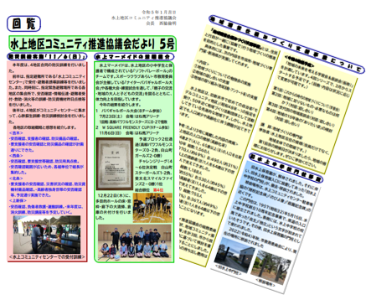
（イメージ）
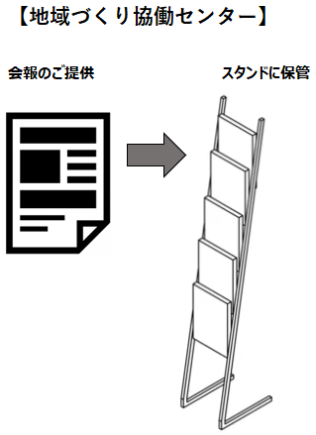
◆ご自由にご覧下さい！

